Отчёт по лабораторной работе №3

Цель работы:
Написать программу для обработки текста, подсчёта количества слов, букв и символов в предложении, а также анализа частоты появления каждой буквы.

Задание:
- Запросить у пользователя текстовое предложение (строку).
- Подсчитать общее количество символов в предложении, включая пробелы и знаки пунктуации.
- Подсчитать количество букв, игнорируя пробелы и знаки пунктуации.
- Разделить строку на слова и определить их количество.
- Проанализировать частоту появления каждой буквы (регистр игнорируется).
Код программы
use std::collections::HashMap;
use std::io;

fn main() {
// Запрашиваем предложение у пользователя
println!("Введите предложение: ");
let mut input = String::new();
io::stdin().read_line(&mut input).expect("Ошибка ввода");
let sentence = input.trim();

// Выводим общее количество символов (включая пробелы и знаки препинания)
let total_chars = sentence.chars().count();
println!("Общее количество символов: {}", total_chars);

// Подсчитываем количество букв (игнорируя пробелы и знаки пунктуации)
let letters_only: String = sentence.chars().filter(|c| c.is_alphabetic()).collect();
let total_letters = letters_only.chars().count();
println!("Количество букв: {}", total_letters);

// Подсчитываем количество слов
let words: Vec<&str> = sentence.split_whitespace().collect();
let word_count = words.len();
println!("Количество слов: {}", word_count);

// Подсчитываем частоту появления каждой буквы
let mut letter_frequency: HashMap<char, usize> = HashMap::new();
for letter in letters_only.to_lowercase().chars() {
let counter = letter_frequency.entry(letter).or_insert(0);
*counter += 1;
}

println!("Частота букв:");
for (letter, count) in letter_frequency {
println!("{}: {}", letter, count);
}
}

Пример выполнения программы:
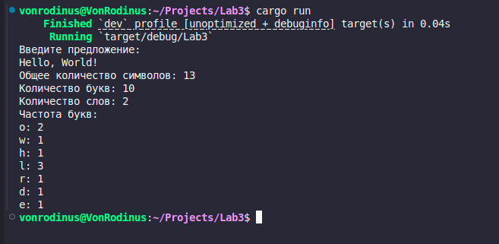
Вывод:
В процессе выполнения лабораторной работы была создана программа, обрабатывающая текстовые данные. Программа демонстрирует применение основных конструкций языка Rust, таких как работа со строками, фильтрация данных, использование коллекций (HashMap) и методов обработки текста. Это позволяет эффективно решать задачи текстового анализа, что может быть полезно в более сложных приложениях.

